2,5x2,5x0,65 Ocean ocean green Mosaikbogen 30x30
Agrob Buchtal Solar Ceramics

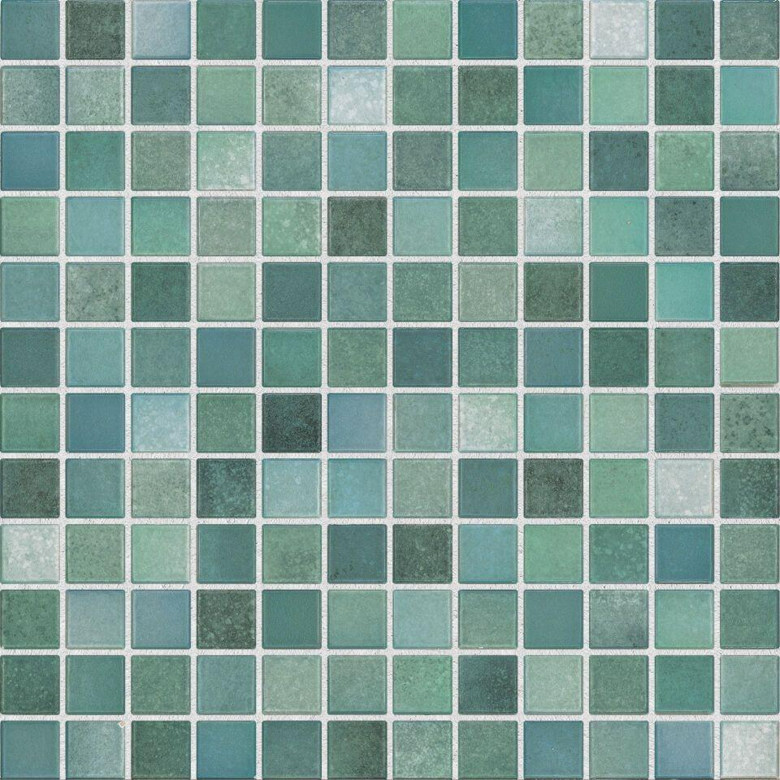Eigenschaften
GTIN:
4057249467718
HAN:
436221H
Farbton
grün
Produkt
Mosaikfliesen
Breite (mm)
25,00
Dicke (mm)
10,50
Länge (mm)
25,00
Serie
Ocean

